|  |
| --- |
| Laboratorio de Computación  Salas A y B |
|  |

|  |  |
| --- | --- |
| *Profesor:* | Claudia Rodríguez Espino. |
| *Asignatura:* | Fundamentos de la programación. |
| *Grupo:* | 1104 |
| *No de Práctica(s):* | Práctica 1: La computación como herramienta de trabajo del profesional de ingeniería. |
| *Integrante(s):* | Martha Edith Rodríguez Maldonado. |
|  |  |
|  |  |
|  |  |
| *No. de Equipo de cómputo empleado:* | 43 |
| *Semestre:* | 1er semestre |
| *Fecha de entrega:* | 19 de agosto de 2018. |
| *Observaciones:* |  |
|  |  |

CALIFICACIÓN: ________________

Objetivo:

Descubrir y utilizar herramientas de software que se ofrecen en Internet que permitan realizar actividades y trabajos académicos de forma organizada y profesional a lo largo de la vida escolar, tales como manejo de repositorios de almacenamiento y buscadores con funciones avanzadas.

Desarrollo:

Antes de comenzar con la práctica tuvimos que analizar la importancia de las computadoras para nuestro día a día actual, pues si te pones a pensarlo, hoy en día el uso de una computadora es indispensable para llevar a cabo muchas de las actividades que desarrollamos cotidianamente, pues esta herramienta le es útil a todos, pero destacamos su importancia en el desarrollo integral de un ingeniero.

Durante esta práctica aprendimos primeramente lo que era un repositorio, los tipos de estos y al mismo tiempo las ventajas que estos traen consigo, sobre todo para el desarrollo de proyectos que necesitan que guardes alguna de las versiones anteriores, tales como un proyecto, trabajo académico o bien, un trabajo en progreso.

Un ejemplo de un repositor es github, del cuál hablaremos más adelante.

Sin embargo antes de poder comenzar con la práctica, aprendimos la forma correcta de hacer búsquedas en Google, lo cual nos permite hacer cosas que muy pocos están enterados que puedes hacer. La razón de llevar a cabo estas distintas actividades, al principio no estuvieron nada claras, pero al analizar un poco el objetivo de esta práctica es fácil el entender que se llevaron a cabo por la parte de poder desarrollar actividades y trabajos de manera organizada, y esto es posible gracias al conocimiento del uso más adecuado de el buscador tradicional y el académico.

Las actividades que se llevaron a cabo fueron:

* Búsquedas de temas específicos, utilizando no solo el método de introducir lo deseado en la barra del buscador, sino también con el uso de indicadores específicos como, el contenido, el título o bien una frase en específico.
* El uso del buscador para resolver problemas matemáticos, ya sea a graficar o sacar alguna función trigonométrica.
* El uso adecuado de Google Académico, el cual es otro buscador dentro de Google que lo que permite es la búsqueda entre artículos científicos, autores relevantes entre otras cosas, todos relacionado a lo académico.

A continuación se muestran las evidencias de dicho trabajo.

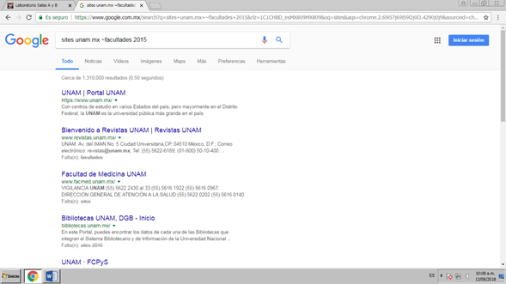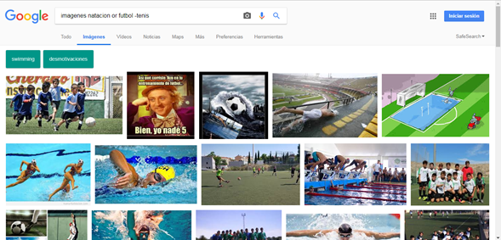

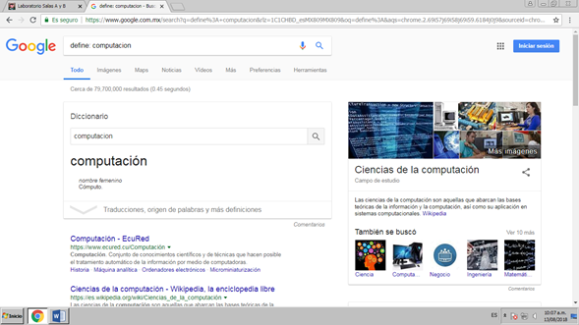

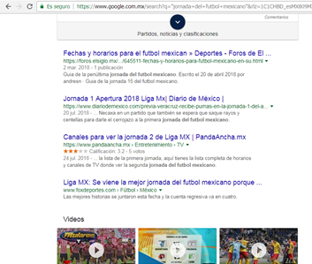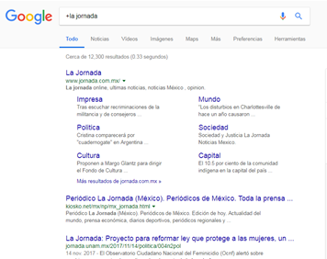

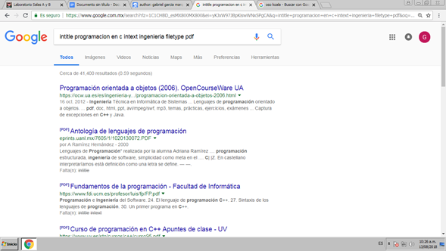

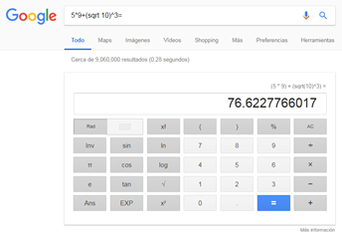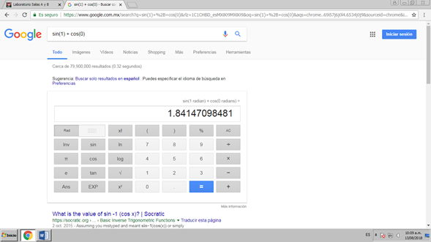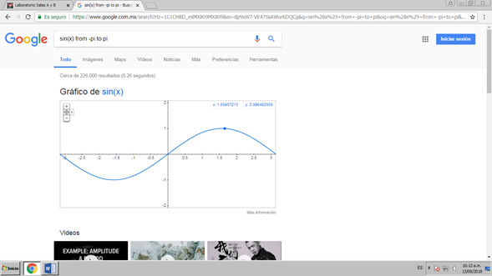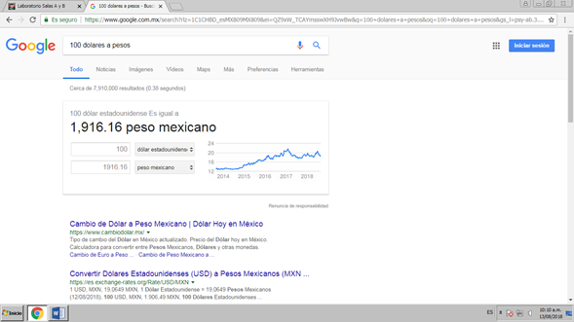

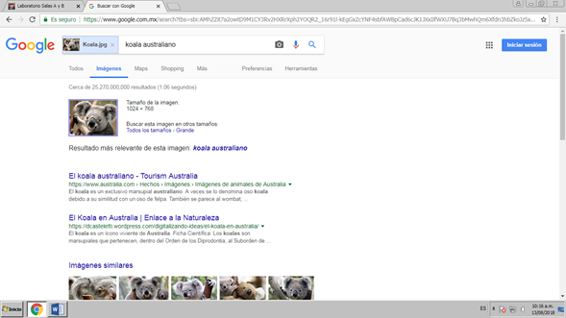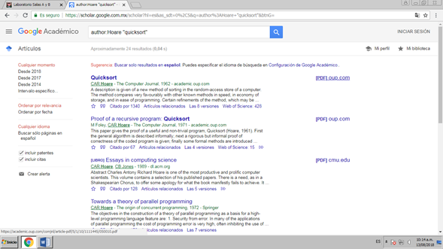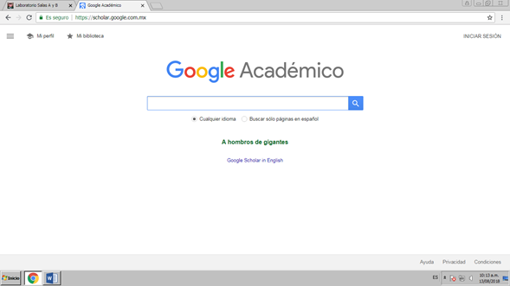

Posteriormente, llevamos a cabo una actividad en casa, la cual fue el crear un GitHub, un repositor en línea que nos permitirá llevar a cabo muchas actividades, así como guardar evidencias de lo que hemos hecho y también de los cambios que hayamos hecho en algún documento.

Para poder crear un GitHub necesitamos de un correo y de una contraseña, datos que en realidad son mínimos pero indispensables.

Ya teniendo el GitHub, llevamos a cabo diversas actividades, como lo fue el poner en un nuevo documento nuestro nombre, número de cuenta y correo, o subir unos archivos de imagen (los escudos de la facultad y de la universidad), o bien, subir el reporte de esta primera práctica de laboratorio.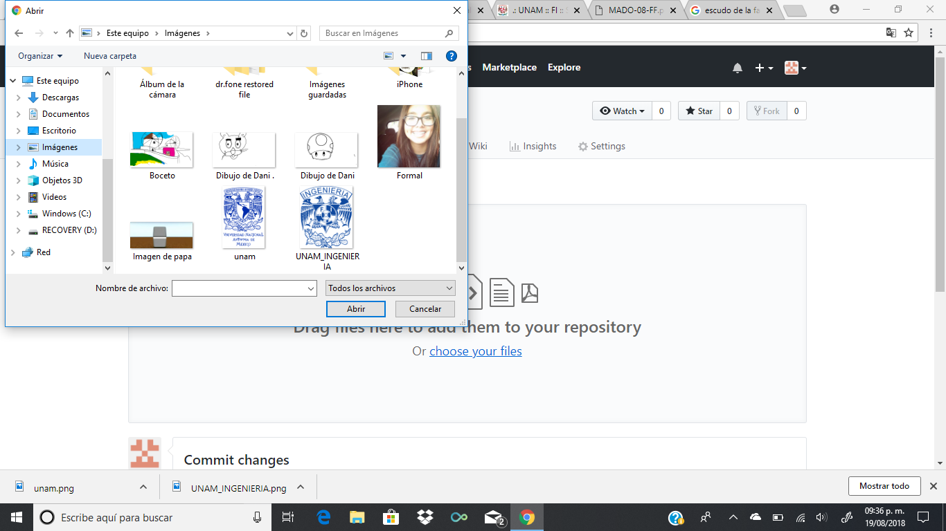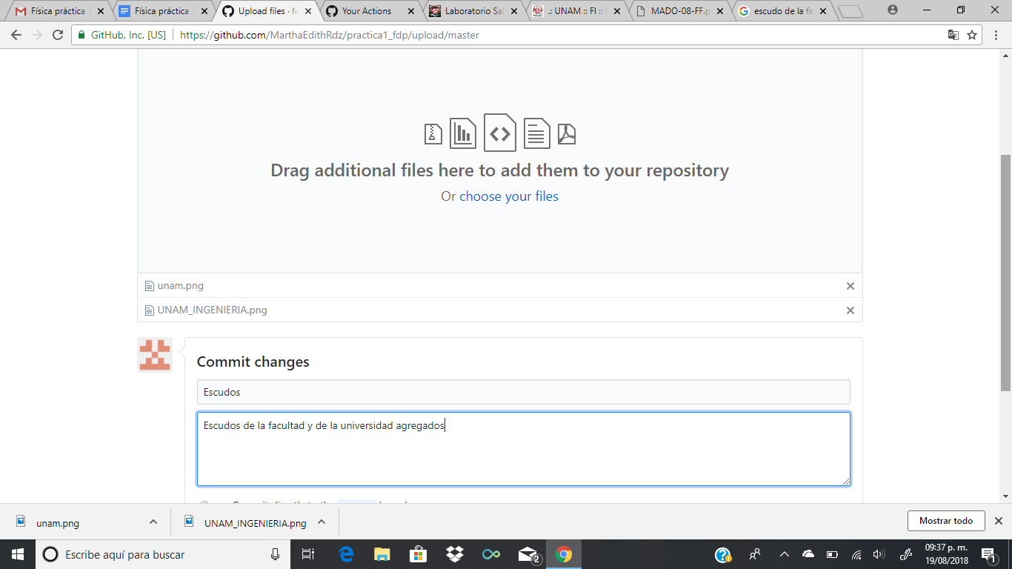

Conclusión:

El aprendizaje de el uso de estas herramientas es de suma importancia, pues el conocer cómo utilizar un repositor correctamente, nos hará la vida más sencilla, pues el hecho de que podamos tener todas las versiones de lo que hemos hecho, nos ayudaría muchísimo, pues ya no correremos el riesgo de perder el archivo original o alguna versión pasada.

En lo personal, esta práctica fue de mucho apoyo, pues me enseño desde como hacer una búsqueda fácil y correcta en Google hasta cómo crear algo tan impresionantemente útil como lo es el repositor.